南政地〔2020〕127号

南安市人民政府
关于收回南安市富都置业
有限公司2宗国有土地使用权的批复

南安市自然资源局：
你局《关于收回南安市富都置业有限公司2宗国有土地使用权的请示》（南资源〔2020〕384号）收悉。经研究，现批复如下：
为加快英都镇区建设步伐，根据《中华人民共和国土地管理法》第五十八条第一款规定和南安市2020年第五次自然资源利用管理联席会暨自然资源价格委员会议纪要（南资源联〔2020〕5号）精神，同意收回南安市富都置业有限公司位于英都镇民山村2宗国有土地使用权，不动产权证分别为：闽（2019）南安市不动产权第1305198号，土地使用权登记面积为3558平方米，本次收回土地使用权面积为3268平方米；闽（2019）南安市不动产权第1305199号，土地使用权登记面积为4499平方米，本次收回土地使用权面积为4499平方米；并整合周边国有建设用地面积1349平方米，整合后土地面积共计9116平方米。具体宗地位置详见用地勘测定界图（见附件）。土地使用权的收回按有关规定给予补偿。该收回并整合后的土地使用权纳入南安市土地储备中心土地储备库，作为政府储备用地；按属地管理原则，在储备用地未重新供应前，由英都镇人民政府负责土地的管护工作，防止土地被侵占。收储的土地使用权严格按照规划用途及国家土地供应政策进行供地。
特此批复。

附件：南安市富都置业有限公司用地勘测定界图

南安市人民政府
2020年9月30日
（此件主动公开）
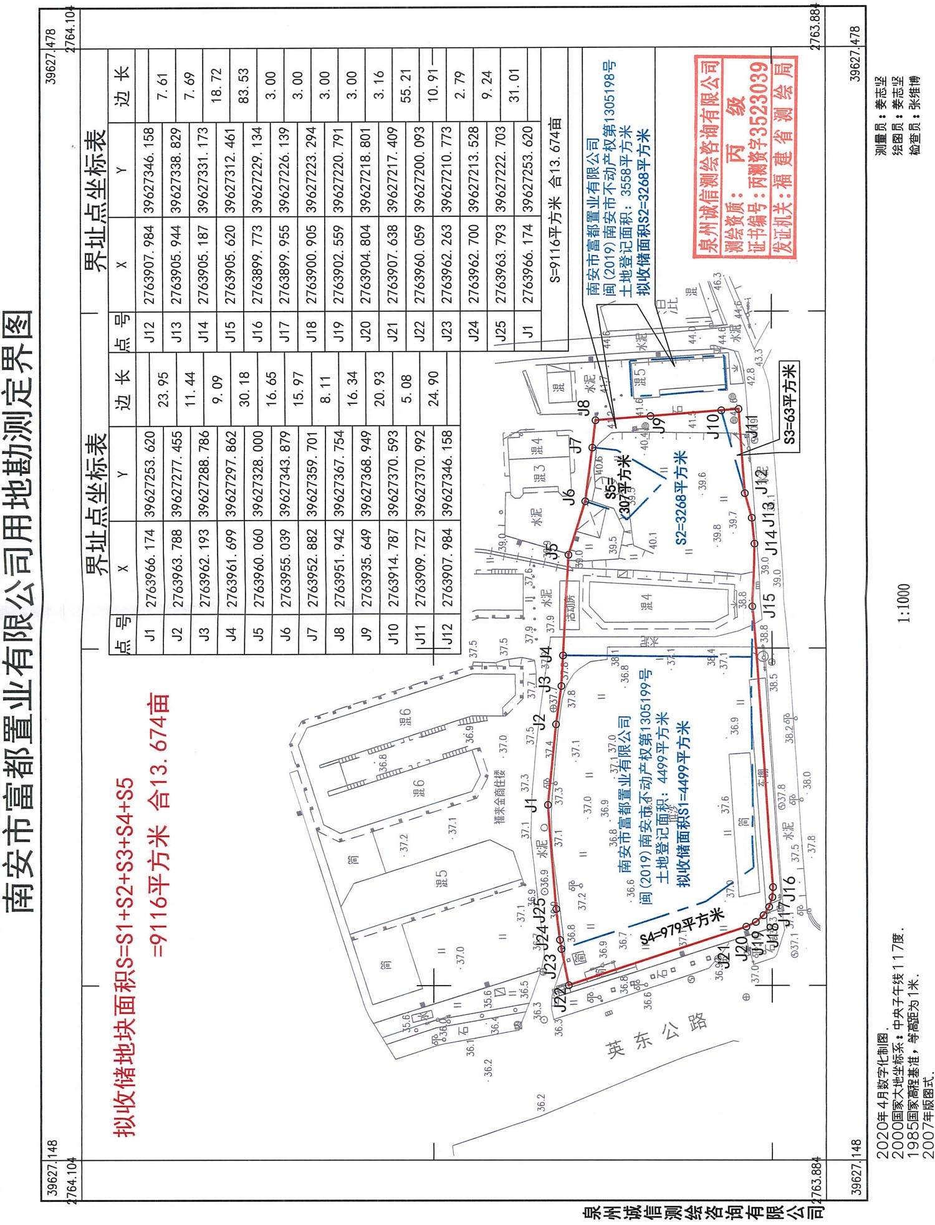
附件

抄送：市发改局、财政局、住建局、审计局、城管局，英都镇人民政府。
市政府张桂森市长、黄景阳常务副市长、王端峰副市长。
南安市人民政府办公室 2020年10月9日印发

